Выполнил

студент КТбо1-4 _____________ А. А. Воронов

Принял

ассистент ИКТИБ _____________ А. А. Зубкова

Таганрог 2024

ЛАБОРАТОРНАЯ РАБОТА №2

по дисциплине «Введение в инженерную деятельность»

**«Исследование работы встроенной периферии микроконтроллера»**

Министерство науки и высшего образования Российской Федерации

Федеральное государственное автономное образовательное учреждение высшего образования

«ЮЖНЫЙ ФЕДЕРАЛЬНЫЙ УНИВЕРСИТЕТ»

(ФГАОУ ВО «ЮФУ»)

Введение

Цели и задачи:

Целью работы является изучение всторенной базовой периферии МК, её

режимов работы и параметров функционирования.

Задачами работы являются:

1) Изучение аналогово-цифрового преобразователя и считывание

показаний аналоговых устройств;

2) Настройка и управление цифро-аналоговым преобразователем,

генерация аналоговых сигналов;

3) Использование аппаратных таймеров для генерации широтно-импульсной модуляции;

4) Управление системой прерывания микроконтроллера и обработка

внешних событий.

Основная часть

1. Получение показателей потенциометра и джойстика.

Получение показателей потенциометра

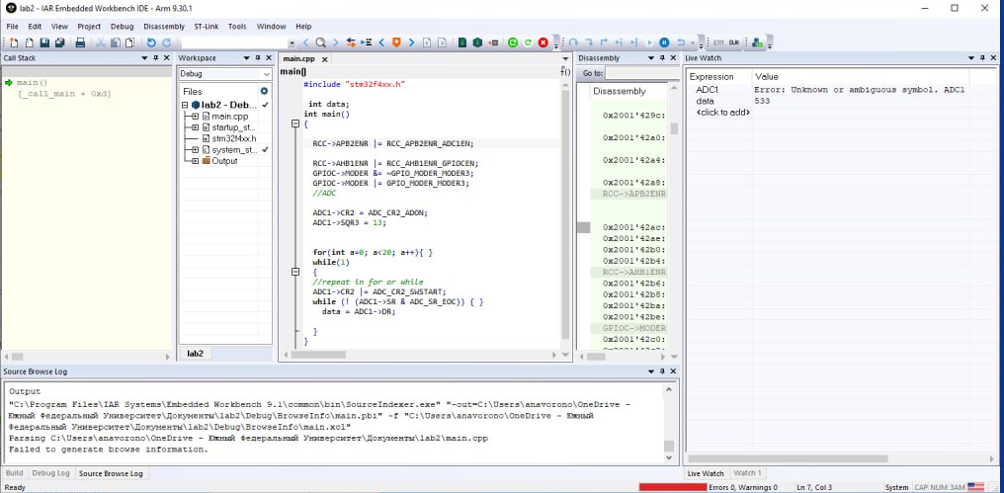

1. Сгенерировать аналоговый сигнал: пила, треугольник, синусоида или трапеция. Использовать осциллограф для отображения аналогово сигнала.

Генерация сигнала типа «пила»

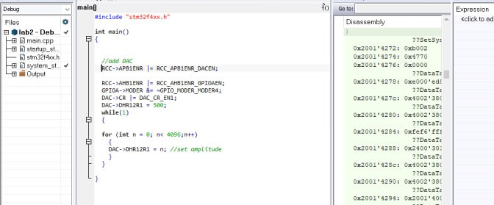

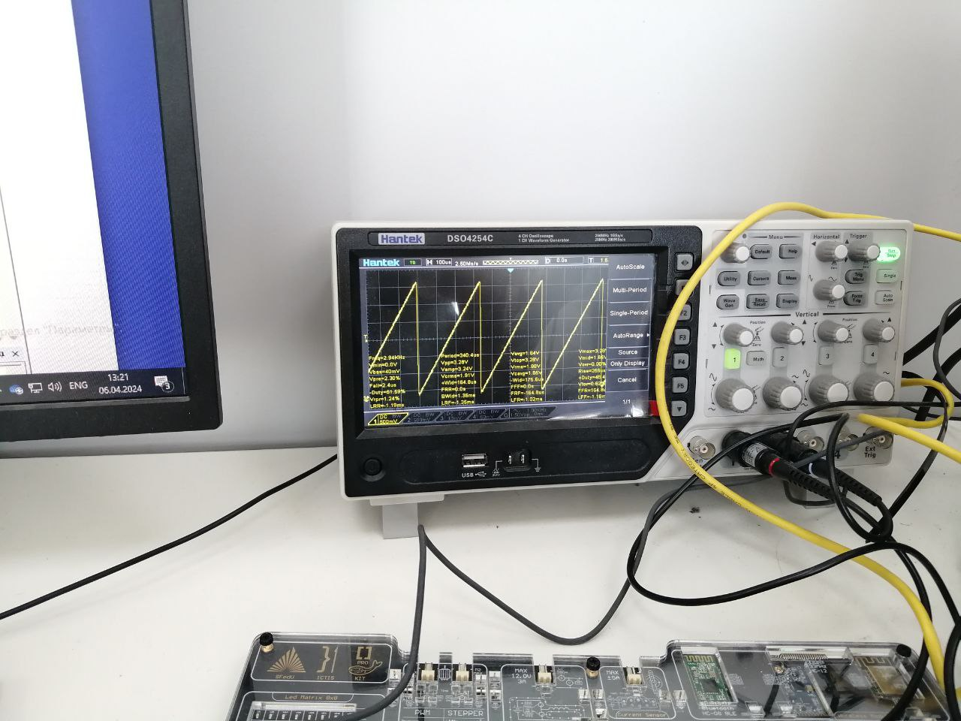

1. Использовать прерывания от кнопок для переключения светодиодов.

Код и демонстрация работы прерывания

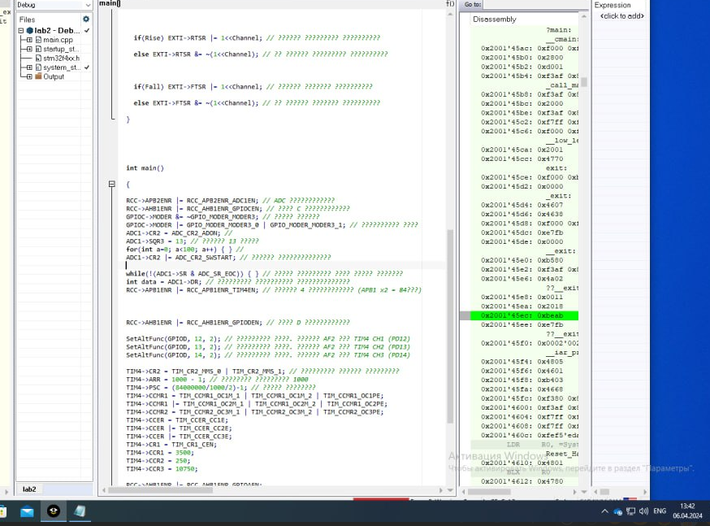

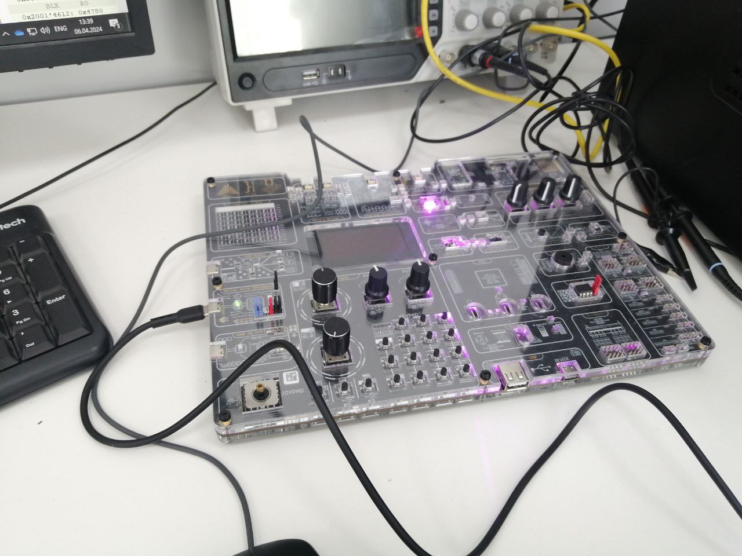

Заключение

В ходе работы были выполнены все цели и задачи. Были изучены принципы работы АЦП на примере потенциометра. Рассмотрена работа ШИМ сигнала и был сгенерирован сигнал «пила». Была рассмотрена работа прерываний на примере прерывания работы светодиода при помощи кнопки.